C16 Orvosi levendula

Lavendula angustifolia
Az űrlap teteje
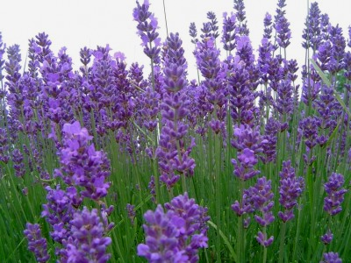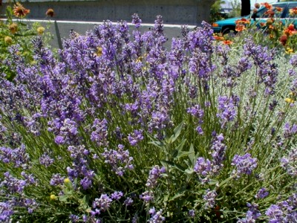
(Lavandula angustifolia) Gazdagon virágzó, kompakt habitusú félcserje. Levelei szürkészöldek, aromás illatúak. Június - júliusban bontja illatos virágait. Meszes talajt, teljes napsütést igényel. Aromás illatával elűzi a levéltetveket, ezért rózsatövek közé is ültethetjük. Alacsony sövényként és mediterrán jellegű kertekbe is ajánlott. Ősszel érdemes felére visszavágni, hogy megőrizze bokros formáját. 40-50 cm magas. Örökzöld.A barokk és a rokokó legdivatosabb illatszer növénye. Szárított virágát, nemrég még anyáink ruhásszekrényeik illatosítására, és azok molymentesítésére használták. Illóolaja idegnyugtató ezért lepedőre cseppentve jó alvást, fürdővízbe keverve pedig könnyed ellazulást eredményez.
Tipikus sziklakerti, évelő növény. Liláskék virágzata június-júliusban díszlik. Ősz végén novemberben magról ültetjük, tavasszal tűzdeljük és júliusban szedhetjük szárításra virágzatát. Örökzöld dúsan ágas félcserje. Szürkés levelei aromás illatúak. Száraz meszesebb talajt és napfényt kedvel.
Sziklakertbe, mediterrán kertbe, gyógynövénykertbe ültethető alacsony sövényként, vagy rózsák közé.
Megfigyelések szerint riasztja a hangyákat és a levéltetveket, ezért a közelében lévő növények nem tetvesednek.
A gyógyfűkereskedők a levendulát depressziót és fáradságot csükkentő, idegrendszert nyugtató hatásáértvalamint fejfásás ellen használták.
Az elűvölő illata miatt a levendulát a történelem során széles körben alkalmazták a parfümökben és kozmetikumokban.
A levendula neve a latin "lavare" szóból származik, jelentése mosdani a római szokást említi, hogy a levelekkel és a növény zamatos virágaival a fürdővizet illatosították. A levendula a középkorban szintén népszerű növény volt. Leveleit tasakokban használták a molyok és más bogarak távoltartására a ruházatról, a leveleket elégették betegszobákban megakadályozva a betegség terjesztését, és használták a bőr illatosítására. Levendula vizet, ami illó olajból készül gyógyfürdőkben használnak. Az olajnak nyugtató és vérnyomáscsökkentő hatása van. A levendula elsődleges vegyi alkotórészei illó olajat tartalmaznak (linalol, eucalyptol, geraniol, limonene, cineole), tanninok, coumarins, flavonoids, és triterpenoids. A levendulának antibakteriális hatása is van.
A levendulát masszázsolajokban és ekcéma kenőcsökben is használják. Az illó olajok belső használata émelygést okoz. Gyógyhatása: nyugtató, görcsoldó, vérnyomáscsökkentő

